11.10.2018 UA1CEG/p 0.3/3 watts, новая антенна, диполь в лесу, примерно 3 км от Гарболово.
(Home made TRX “Vanguard”, 0.3 ватта+ усилитель до 3-х ватт)

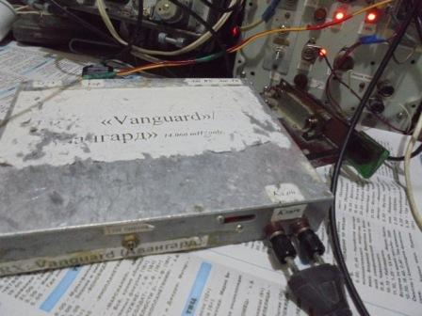
Проверенный в «лесах- полях» самодельный трансивер «Vanguard», ПЧ 3 мГц, самодельный кварцевый фильтр, 300 милливватт.
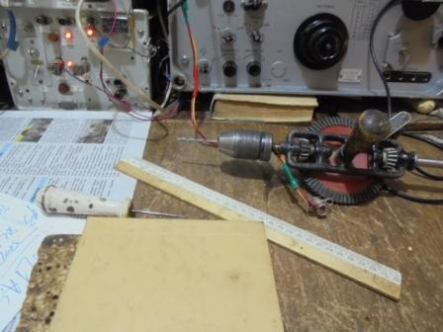
Нужно быстро собрать диполь, который будет подвешен к деревьям в лесу и «сверх- задача» поработать в «рандеву» на этот диполь!
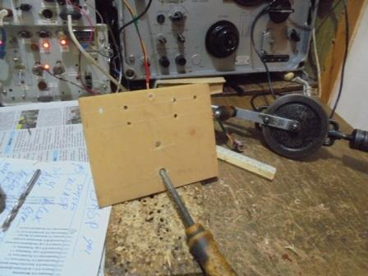

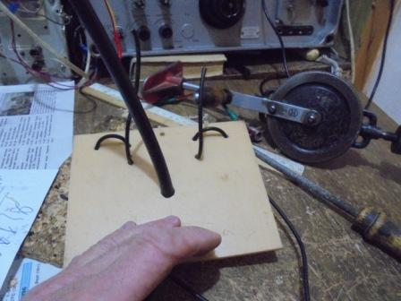

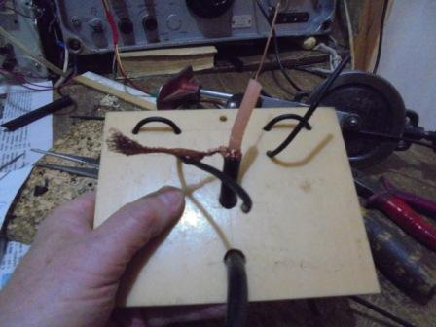

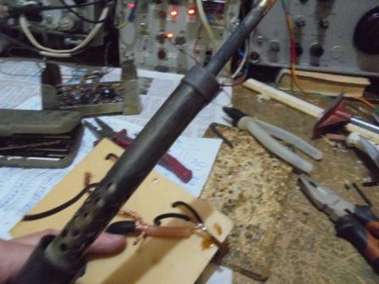

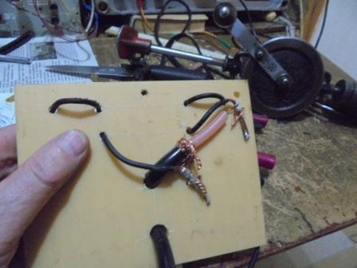

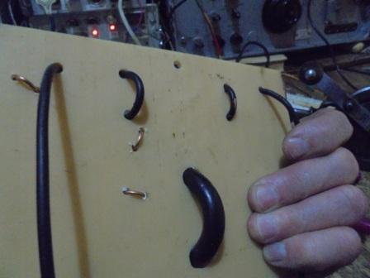

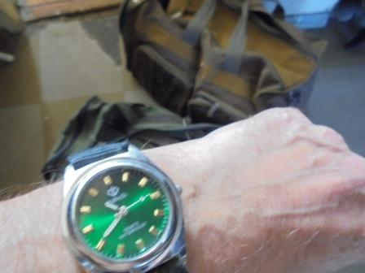

До места развёртывания примерно 3 км, а ещё диполь нужно подвесить к деревьям, нужно поторапливаться. Что я и делаю!
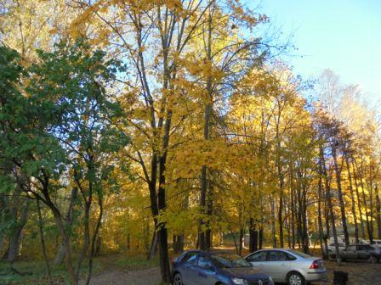
Даже такой абсолютный технарь как я, отмечает: «Красиво!»
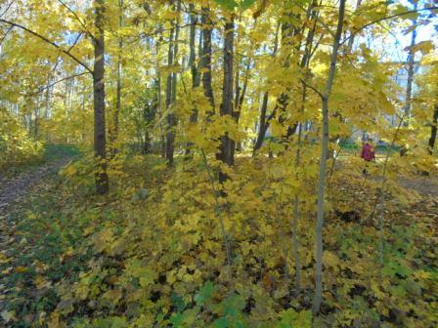

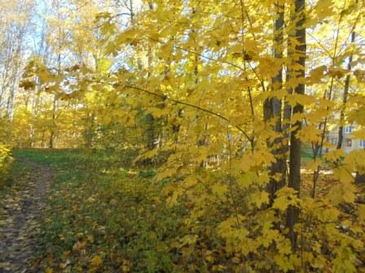

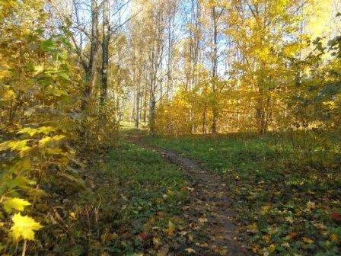

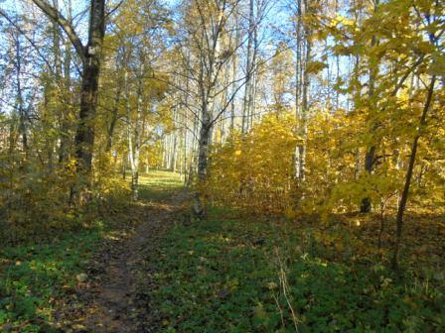

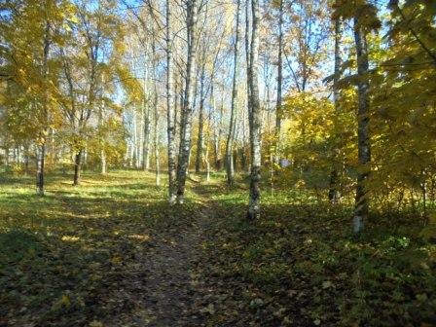

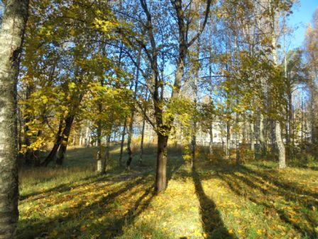

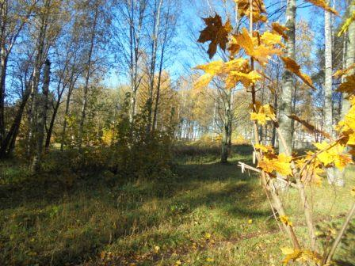

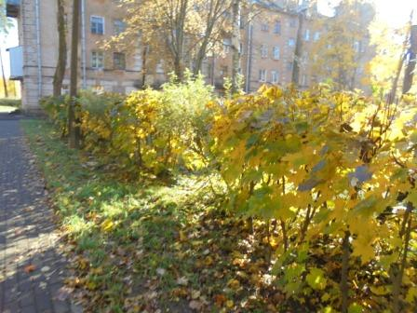

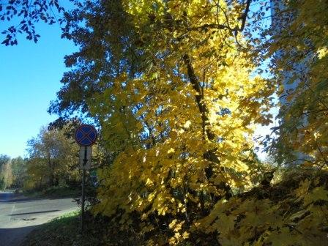

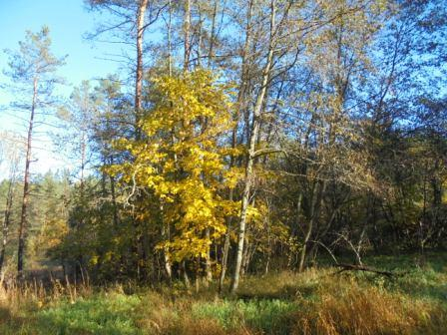

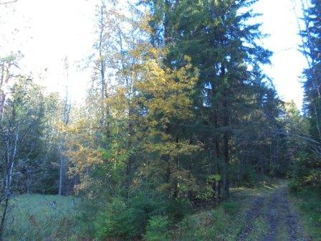

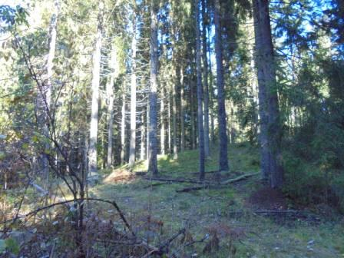

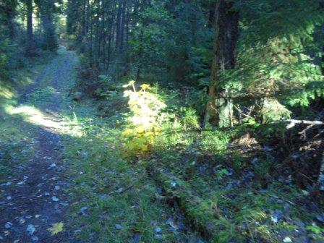

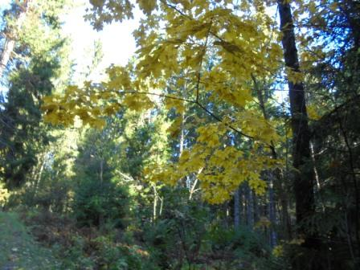

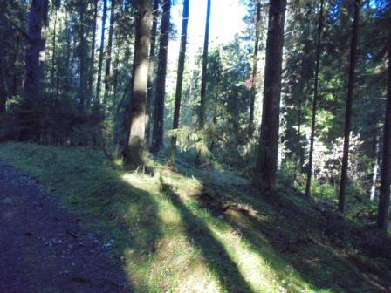

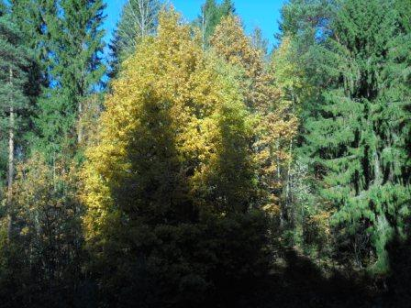

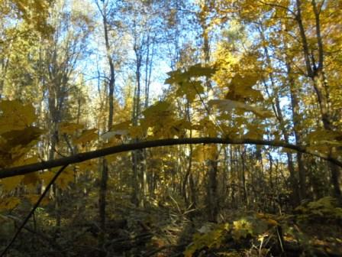
Прибыл!

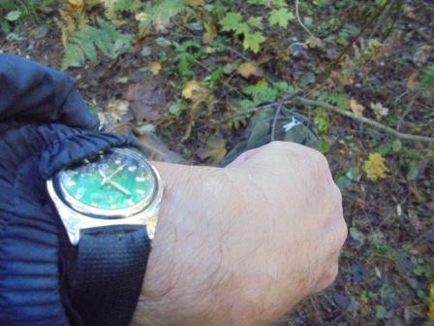

До времени «Ч», 35 минут! Ладно, добавляю 15 минут, когда ещё «рандеву- активность» имеет место быть, у меня 50 минут…
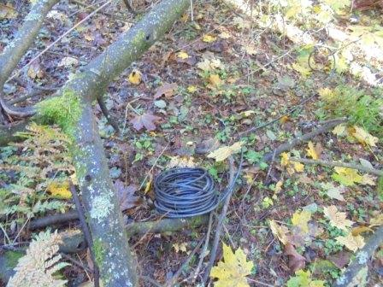

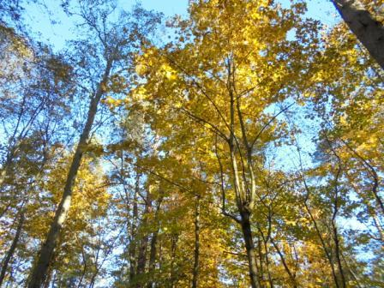

Этому «клёну неопавшему» оказана высокая честь – держать центр диполя.
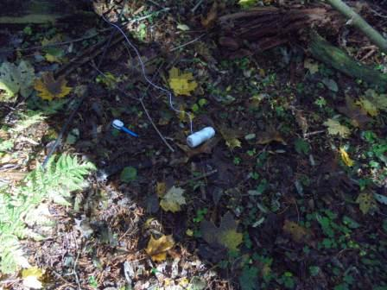

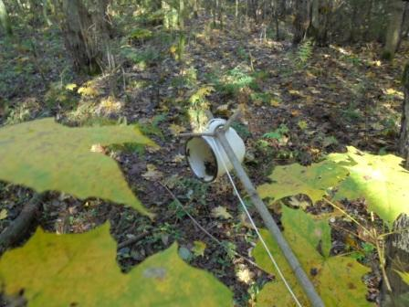

Нахожу (в лесу всё- таки) шест метров 7 длиной, ржавую кружку использую как грузик.
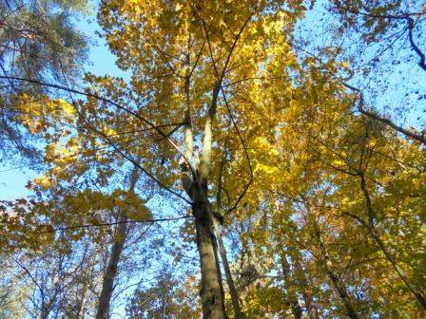

Естественно, капроновый шнур обкручивается за всё, что можно и обязательно цепляется за то, за что зацепиться теоретически нельзя!
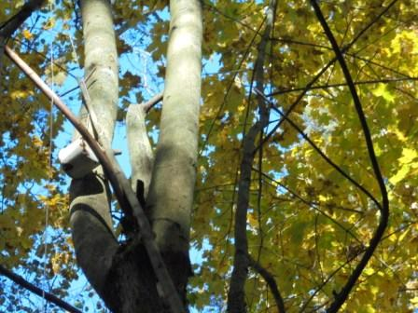

Легковата кружечка, приходится тянуть вниз шестом. Очень увлекательно, кто никогда этим не занимался! Звереешь!
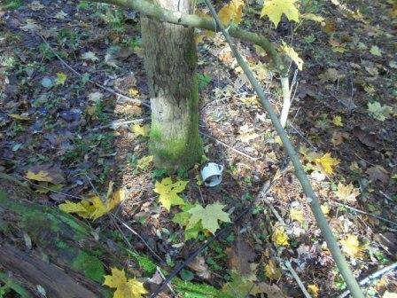

Кружка успешно падает вниз… с антенной, естественно.
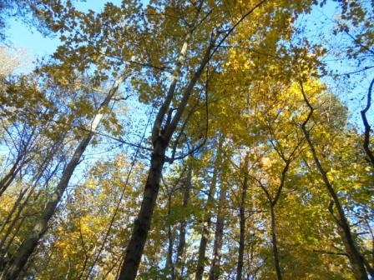
Наконец успешно пройден этап, стучу по дереву. С чем никаких проблем, это «постучать по дереву»! На фото видно, деревьев много!
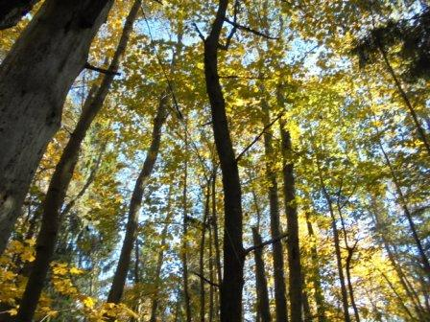
В центре, если присмотреться, видно плечо диполя, в стадии подвешивания…
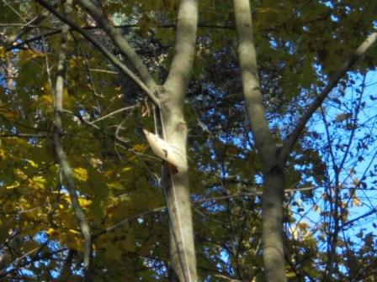

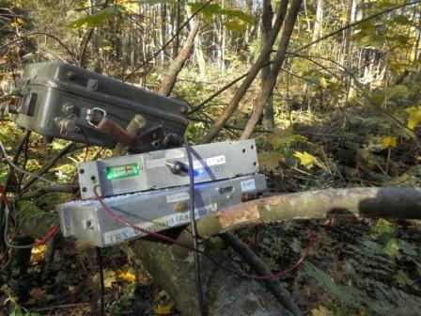

Ладно, пусть плечи диполя закреплены временно,. «на живую нитку», нужно застать активную фазу «рандеву».
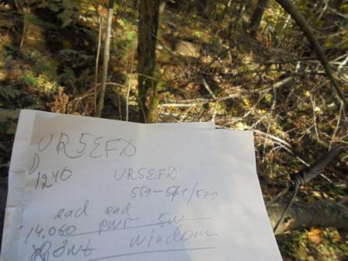
Как бы сказал моё коллега и приятель, одессит Жёра Полещук : «Мама!!! Я умираю в начищенных ботинках! Держите меня четверо, троих будет недостаточно!»
На такую удачу я не рассчитывал…
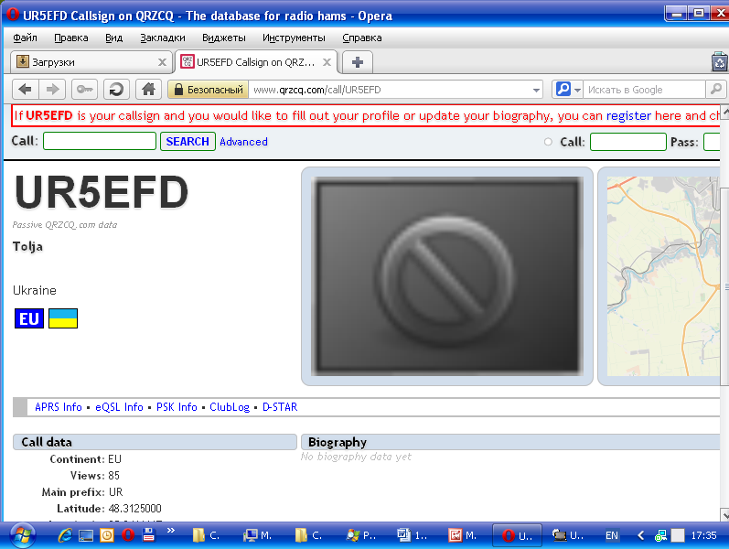
Анатолий, честная QRP мощность. Ура и всё такое!
Диполь… что- такое подобное «Inverted V», лучи вниз, просто полный цейтнот и, в общем-то пустяковую работу, в сравнении с проделанной, пришлось отложить…
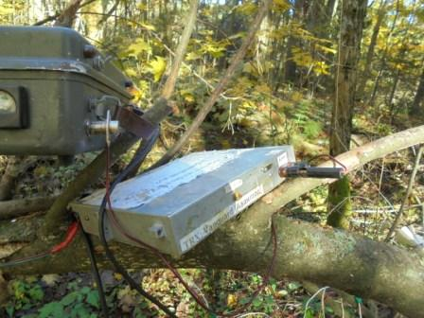
Для интереса, работаю 300 милливаттами.
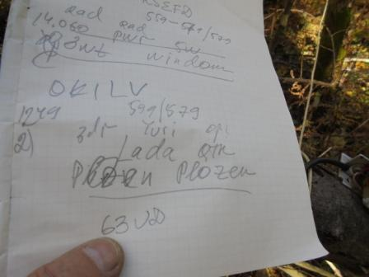
Отвечает OK1LV. Но, иллюзий я не питаю, Jarda просто наблюдал предыдущее QSO, а принимает меня с громадным напряжением.
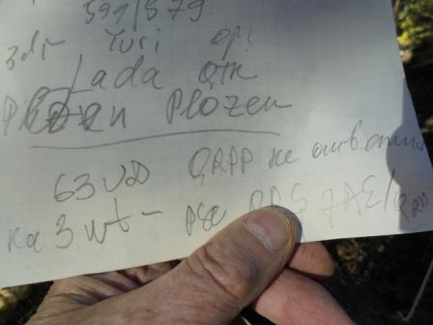
G3UD я не дозвался!
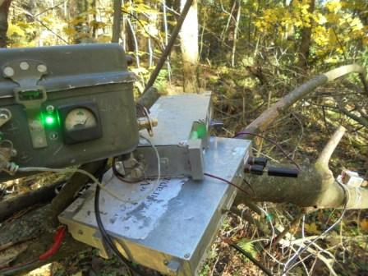
Оно мне надо, в пустоту стучать??? Работаю 3- мя ваттами!
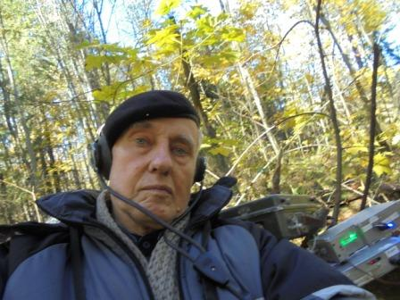
Фотографируюсь, кое- как, как получилось, на фоне аппаратуры.
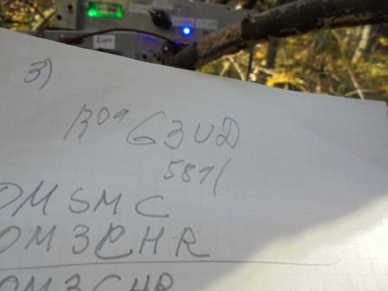
G3UD, после, примерно 5 повторений, принял мой позывной, это 3-мя ваттами, впрочем не помогло- вскоре он меня стал принимать на GUHOR.
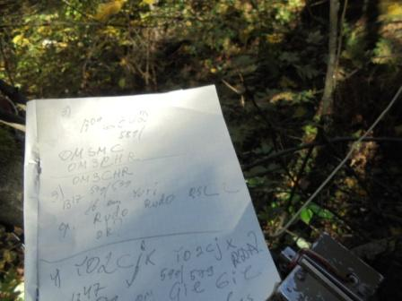

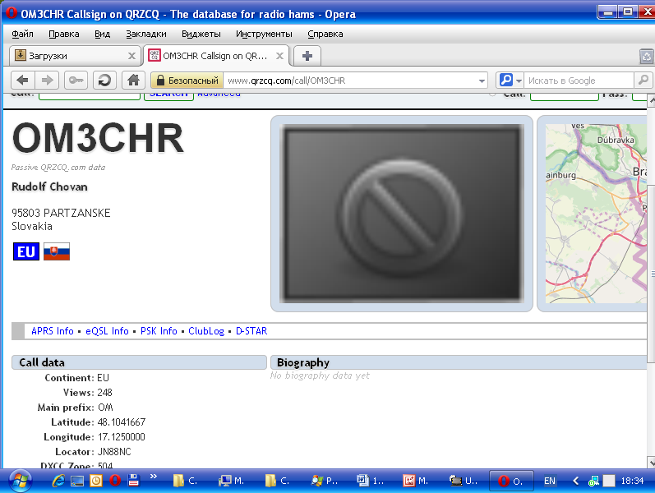

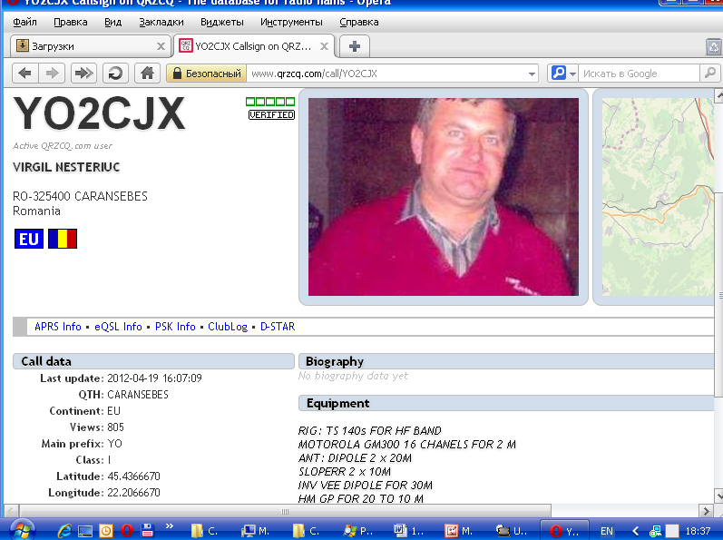

Идут QSO, идут!
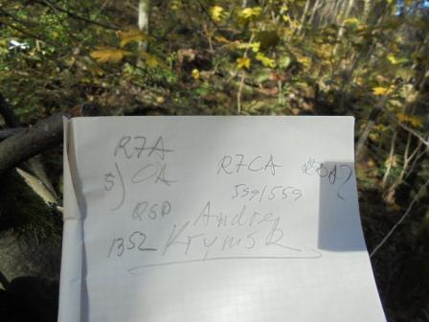

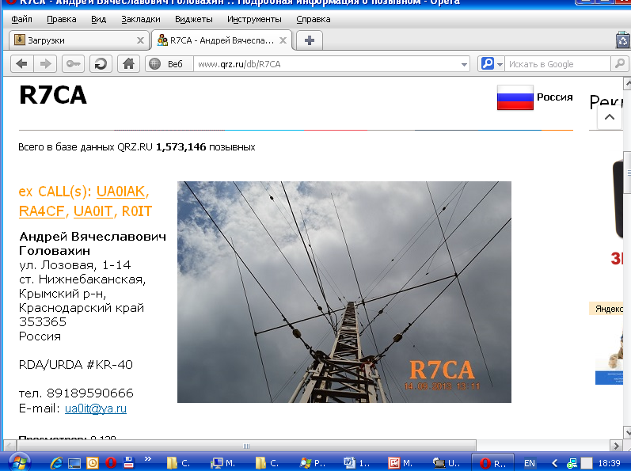

Андрей, как и YO2CJX Gil, спросили RDA… При активной работе в эфире человек 30 с нашего RDA LO23… «осчастливить» кого-то новым RDA мне не удаётся почти никогда!
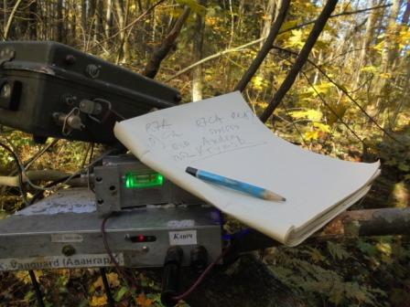

Делаю небольшой перерыв, для закрепления плеч диполя в рабочее, в смысле постоянное положение.
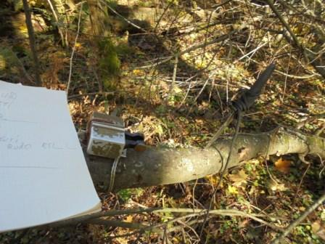

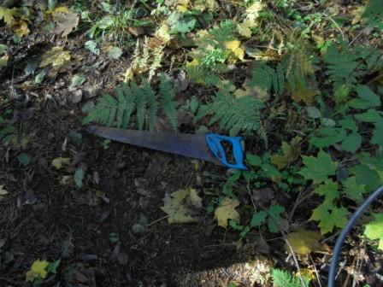
Ну… это работа уже просто пустяковая!

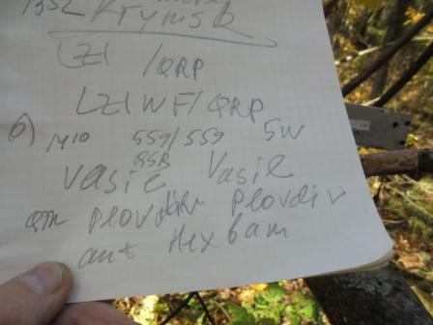

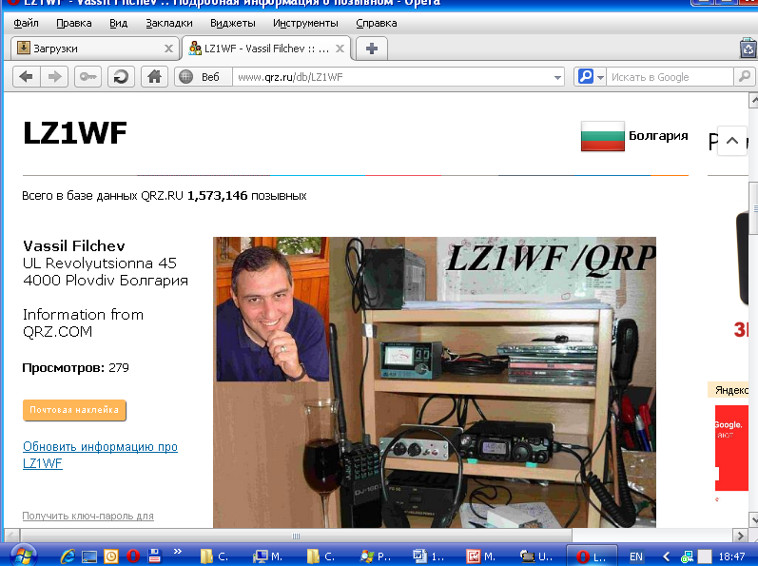

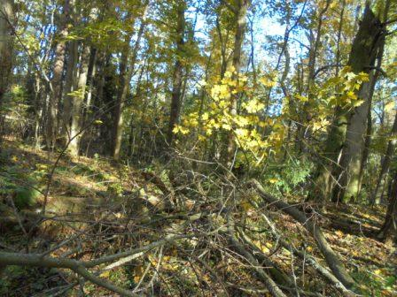
Результат великолепный! Сворачиваю радио и… осматриваю «шек». Вроде- бы ничего «в глаза не бросается»! У меня умыкнули, что-то семь антенн.
Возвращаюсь, естественно сделав круг по лесу. Погода просто потрясающая!

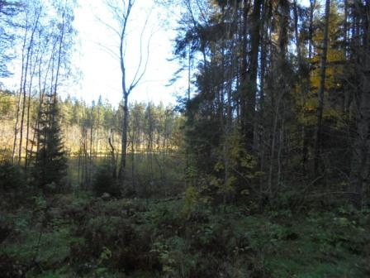
Болото.
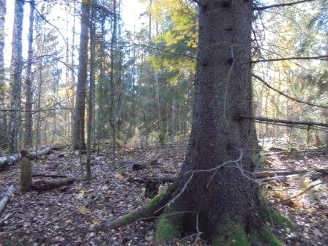

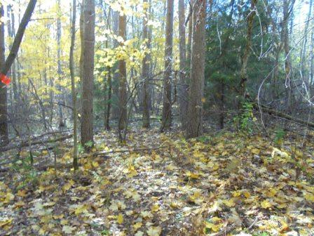

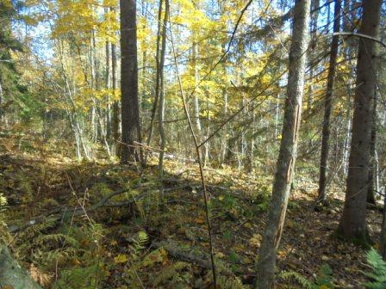

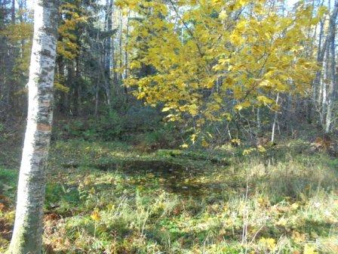

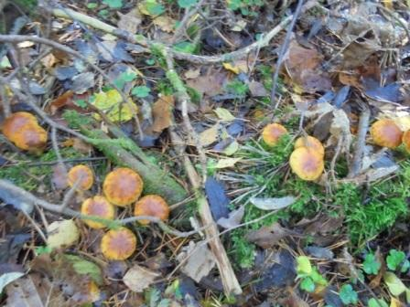

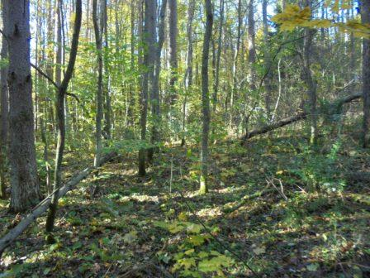

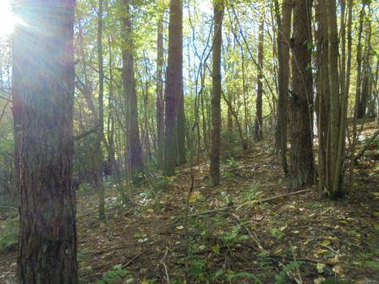

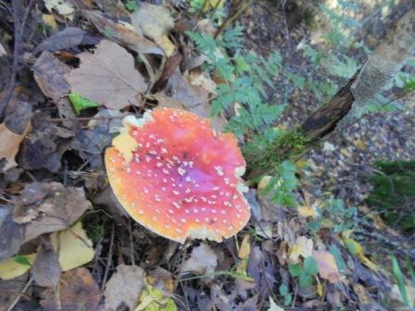

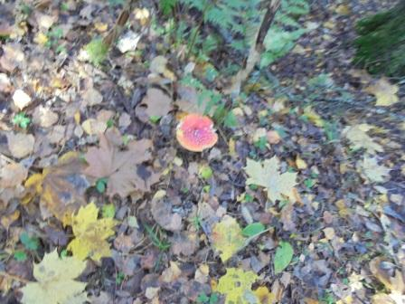
Знакомый мухомор. Я его не трогаю, даже приветствую, как старого знакомого.
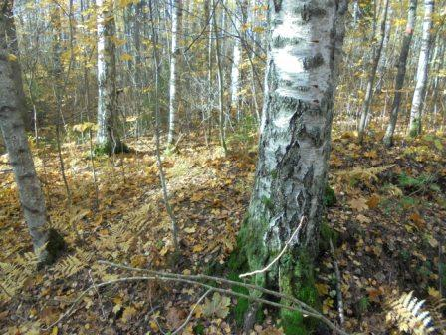

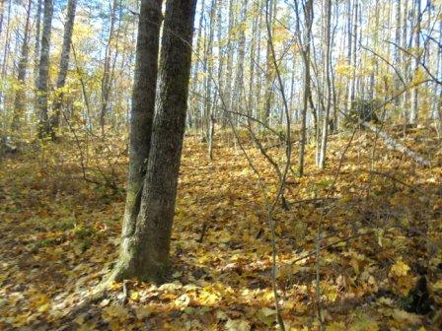

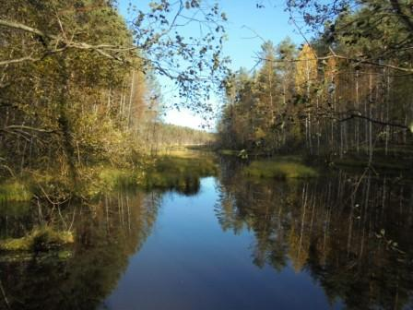

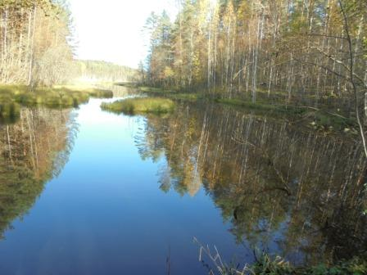

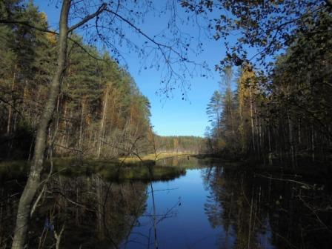

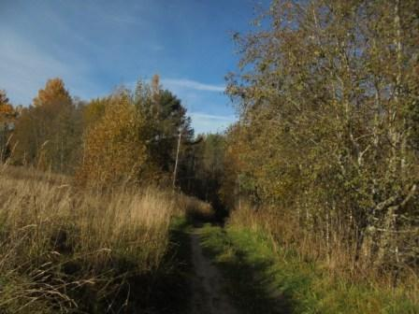

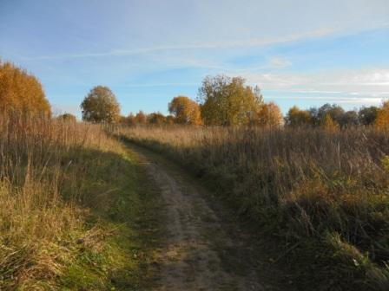

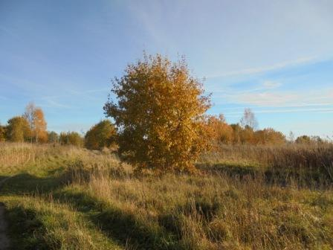

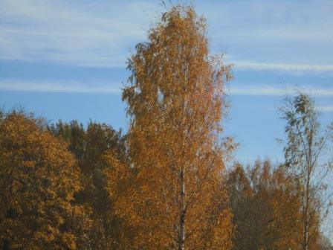

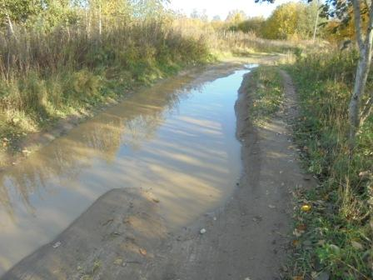

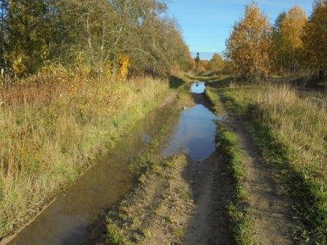

Это дорога!
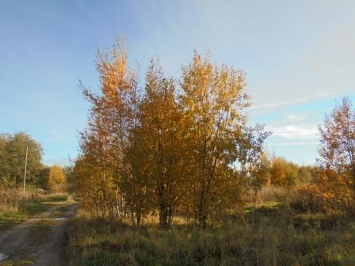

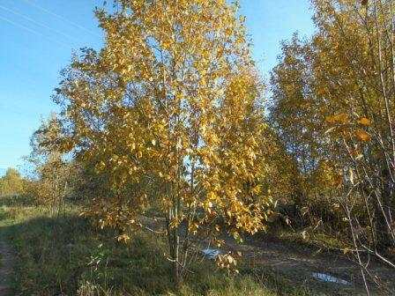

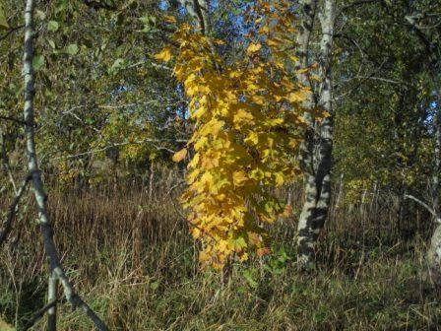

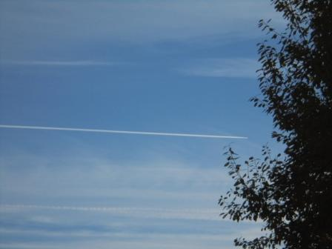

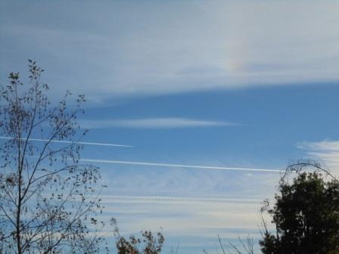
Боевая авиация занимается ежедневно, но видно их визуально только в отличную погоду, как сегодня, например.
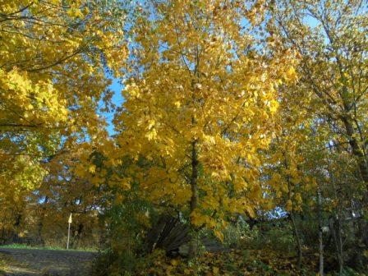

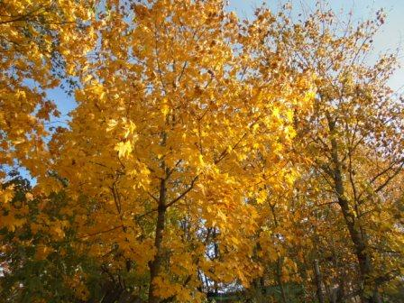

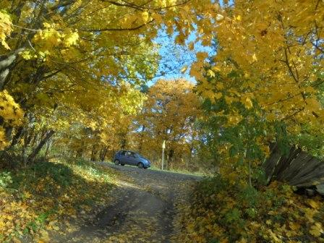

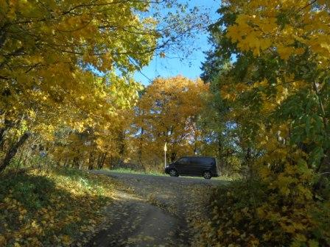

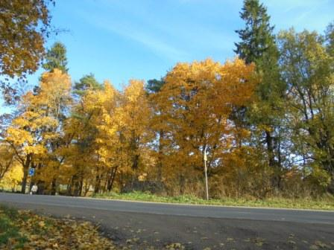

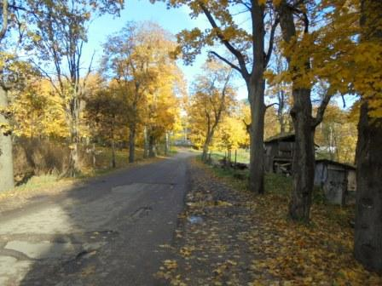

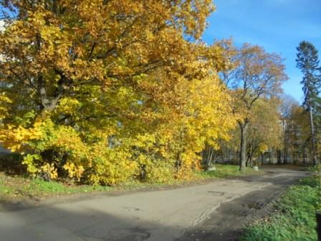

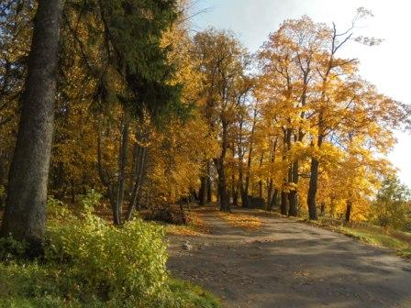

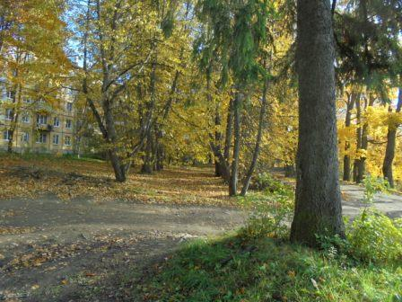

Прибыл.

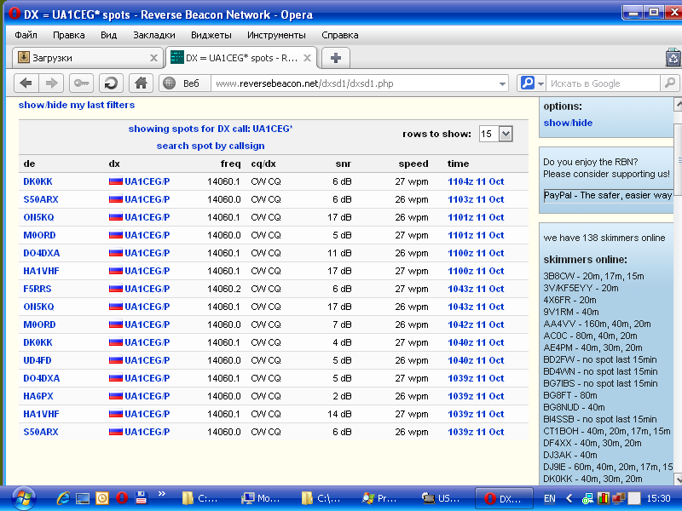
Откровенно говоря, я ожидал более высокие уровни, но, разумеется, в основном бесплодные общие вызовы я давал 300 милливаттами, их и зарегистрировали скиммеры!

Следующие высококвалифицированные радиолюбители приняли мой QRP/p вызов и провели QSO:

- UR5EFD/QRP (Анатолию отдельное «спасибо!», первая связь на новый диполь;)
- OK1LW (my QRPP/p 300 милливатт);
- G3UD (человек напрягался, приложил усилия, но мой сигнал упал до GUHOR);
- OM3CHR;
- YO2CJX;
- R7CA;
- LZ1WF/QRP
Синим цветом выделяю подтверждённые QRP станции, в отношении QRP работы остальных коллег, уверенности нет… Сложно было проводить расширенный обмен, если коллеги принимали на пределе!

До встречи в эфире!

Сайт: www.ua1ceg.ru
«Зеркало»: http://ua1ceg.6te.net (1:1 копия, Mozilla Firefox здесь претензий не предъявляет)

